附件一

2024年长春大学“五四”越野接力赛

规 程

一、主办单位
体育运动委员会
二、承办单位
体育教研部、校团委、学生工作处
三、协办单位
各学院
四、支持单位
党委宣传部、安全处、校医院
五、比赛时间
4月27日上午9点
六、参赛单位
各学院
七、竞赛分组
团体组：每队报名10人，男生5名，女生5名。
八、参赛资格
（一）参赛队所有运动员必须来自同一学院，不可跨学院报名。
（二）参赛运动员必须为我校全日制在籍、在读学生。

（三）各学院代表队参赛运动员必须为 10 人，且男同
学 5 名，女同学 5 名，男女生比例各占 50，如出现报名人数不足或男女生比例与规定不符，则取消参赛资格。
（四）所有参赛运动员必须购买人身意外伤害险，如未购买则取消参赛资格。
九、竞赛办法
（一）比赛采用单人接力跑形式进行，起、终点、接力区（第四教学楼门前）。
（二）出发顺序：学生（女）5人—> 学生（男）5人
（三）比赛路线
1、学生（女）线路：学生十二公寓门前（起点）—>体育馆东侧路—>学生第七公寓南侧路—>室外篮球场东侧路—>
特殊教育学院南侧路—>起点接力区（终点）
2、学生（男）线路：学生十二公寓门前（起点）—>学校正门—>音乐学院南侧路—>综合楼A区西侧路—>第一教学
楼南侧路—>学生二公寓南侧路—>学生第七公寓南侧路—>室外篮球场东侧路—>特殊教育学院南侧路—>起点接力区
（终点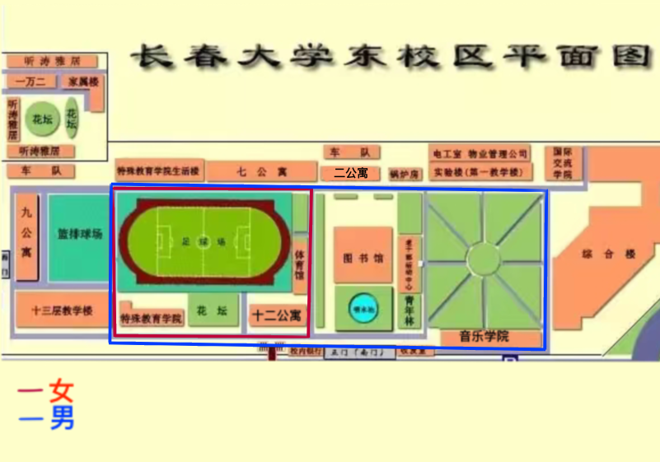
（四）所有人出发后须按既定路线完成比赛，比赛路线上设线路裁判员，如出现运动员不按规定线路完成比赛，或出现干扰其他运动员比赛，裁判员有权判定比赛成绩无效。
十、录取名次及奖励办法
比赛录取前 8 名代表队，颁发证书。
十一、报名
（一）各学院限报1队，每队限报领队1人、教练员1 人、学生（女）5人，学生（男）5人。
（二）各代表队于 2024 年 4月 20日前完成报名工作，逾期不再受理，报名完成后相关信息不予更改。
（三）报名需提交以下资料： 1、报名表
2、学生证扫描件
3、保险单扫描件
报名联系人：王霏 ；联系电话：13944185316 ；报名材料发送至电子邮箱：
十二、资格审查
（一）为了端正赛风，突出以育人为宗旨的指导思想，各学院要按照本规程规定，对本单位报名参赛的运动员资格进行认真的审查，严格把关，坚决杜绝弄虚作假、冒名顶替等违反规定的行为。
（二）大会设“资格和纪律监察部”，负责参赛运动队
（员）的资格审查、纪律检查以及对违纪运动队（员）的处理等工作。
（三）未按规定报名的运动员将不允许参加比赛。
（四）关于对运动队（员）资格问题的申诉：
凡因对本次比赛参赛运动队（员）资格有异议提出申诉者，须向“资格和纪律监察部”提交《申诉报告书》（申诉书须经参赛参赛学院领队签字），并提供影像资料，进行受理，“资格和纪律监察部”不接受口头申诉。
对违反运动员资格规定和违反比赛纪律的运动队（员） 及其所在单位进行处罚。
十三、经费
各参赛队费用自理。
十四、本规程修改、解释权属长春大学体育运动委员会。

附件二

2024年长春大学“5·4”学生春季校园长跑接力赛报名表
参赛学院：
领队： 教练员：

序号 | 运动员（男）  姓名 | 学号 | 序号 | 运动员（女）  姓名 | 学号
1 |  |  | 1
2 |  |  | 2
3 |  |  | 3
4 |  |  | 4
5 |  |  | 5

附件三

自愿参赛责任及风险告知书

一、本人（队）自愿报名参加 比赛并签署本责任
书。
二、本人（队）已全面了解并同意遵守组委会所制订的各项竞赛规程、规
则、要求及采取的安全措施。
三、本人已完全了解自己的身体状况，确认自己身体健康状况良好，具备参赛条件，已为参赛做好充分准备，并在比赛前购买了“人身意外伤害保险”；监护人经审慎评估，确认被监护人身体状况符合参赛条件，并自愿独立承担全部风险。
四、本人（队）充分了解本次比赛可能出现的风险，且已准备必要的防范措施，以对自己（学生）安全负责的态度参赛。
五、本人（队）愿意承担比赛期间发生的自身意外风险责任，且同意对于非大会原因造成的伤害等任何形式的损失大会不承担任何形式的赔偿。
六、本人（队）同意接受大会在比赛期间提供的现场急救性质的医务治疗，但在离开现场后，在医院救治等发生的相关费用由本队（人）独立负担。
七、本人（队）承诺以自己的名义参赛，决不冒名顶替，否则自愿承担全部法律责任。
八、本人（队）及家长（监护人）已认真阅读并全面理解以上内容，且对上述所有内容予以确认并承担相应的法律责任。
参赛项目：
（签名请用楷体字填写，务必清晰可辨）。运动员姓名：
运动队领队签名：
参赛学院（盖章）： 年 月 日
备注：本《告知书》为每名运动员单独1份，先由运动员本人及其监护人签字，然后由领队签字，加盖参赛队学院公章，最后将所有参赛运动员的《告知书》装订成册，并在领队、教练员联席会时交给组委会。

